Правильный антисептик
07.02.2025
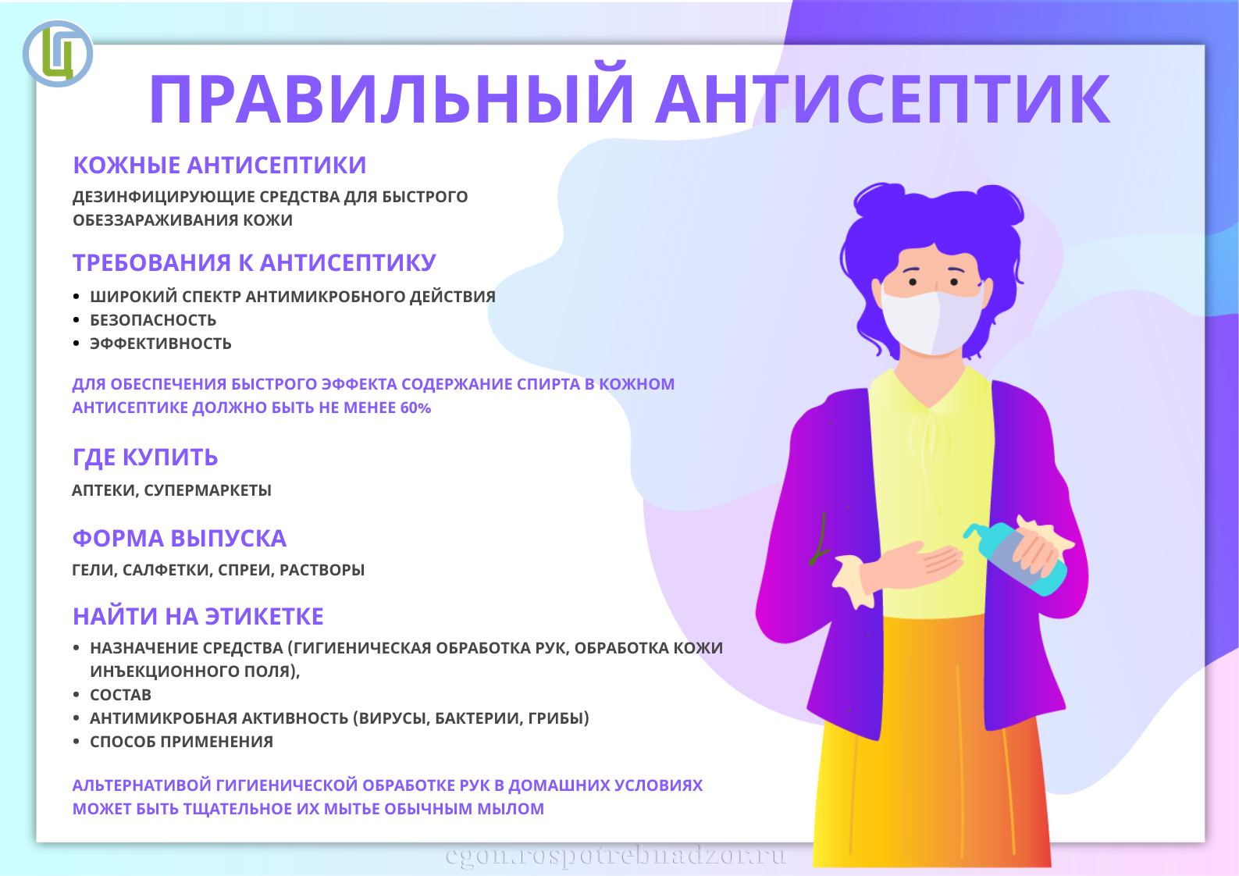
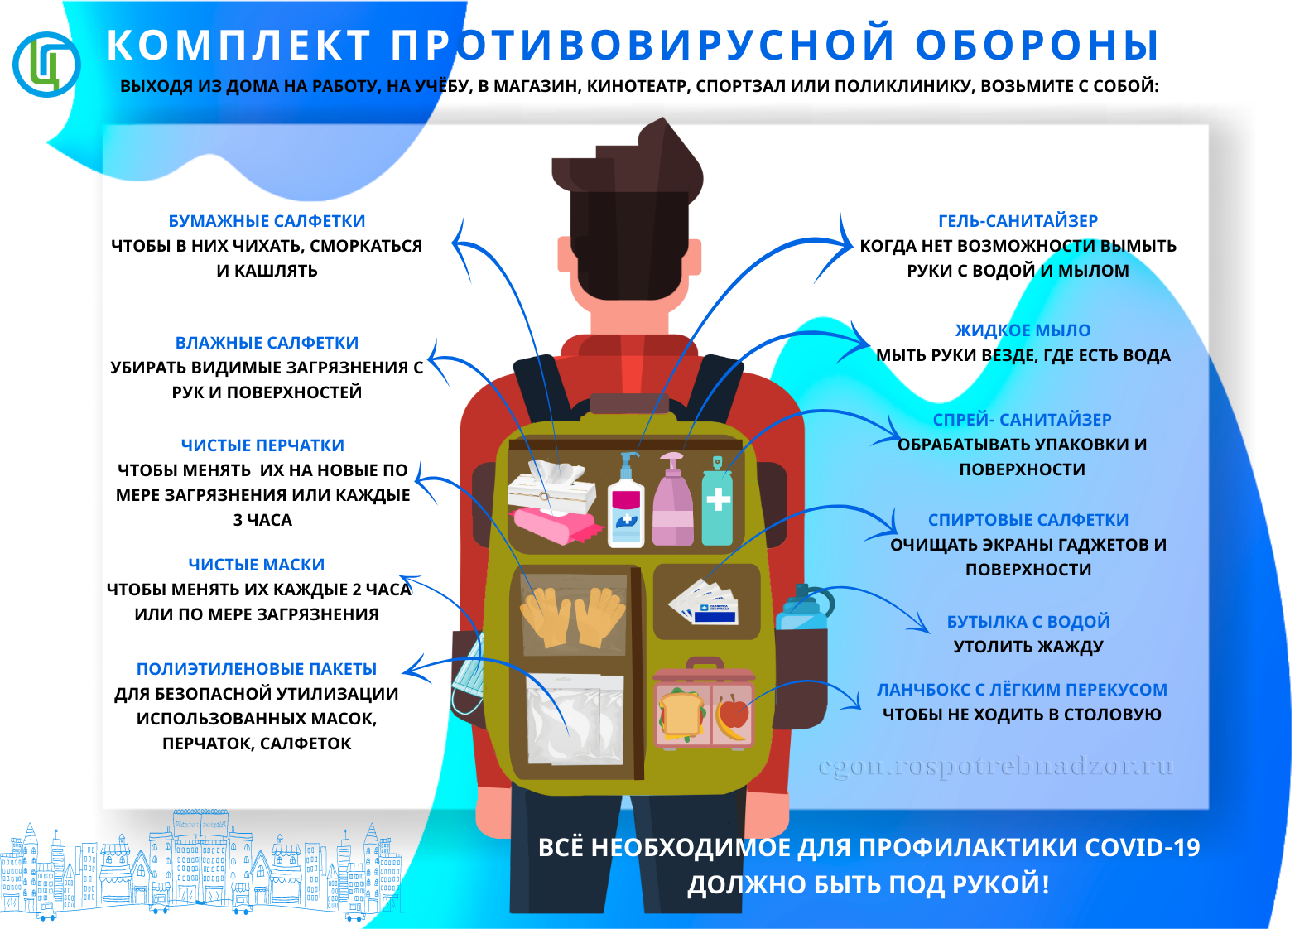

Адрес страницы: http://nekrasovka.mos.ru/directions-of-activity/the-consumer-market/the-cps/detail/12797021.html
Управа района Некрасовка города Москвы

